Η τελετή του Sabbat
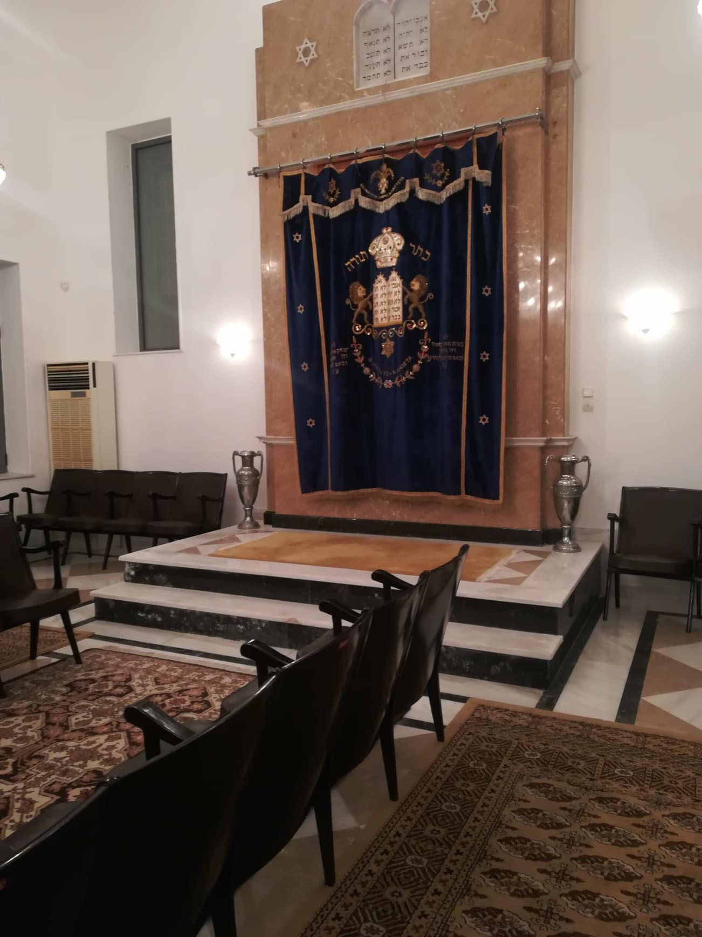
Παρασκευή βράδυ και η συναγωγή έχει ανοίξει για την τέλεση του Sabbath, την πιο σημαντική ημέρα των Εβραίων, όπως μας ενημέρωσε ο καλοσυνάτος κύριος που θα διάβαζε αργότερα τους ψαλμούς κατά τη διάρκεια της τελετής.
Ήδη από τη στιγμή που μπήκαμε μέσα στον προαύλιο χώρο της συναγωγής ένιωσα την αμηχανία της επαφής με το ανοίκειο. Παρόλο που γνωρίζαμε πως ο χώρος έπρεπε να προστατεύεται, η παρουσία της αστυνομικού μου προκαλούσε ένα ανεξήγητο άγχος. Ο κύριος που μας άνοιξε όμως ήταν πολύ ευγενικός και ο τρόπος που μας είπε να καθίσουμε στον χώρο όπου αργότερα θα σερβιριζόταν το φαγητό εξομάλυνε λίγο την αγωνία μου. Η έντονη μυρωδιά που ερχόταν από την κουζίνα κυριολεκτικά ήταν το πρώτο πράγμα που μου τράβηξε την προσοχή. Δεν μου ήταν καθόλου ευχάριστη και δυσκολευόμουν να προσδιορίσω από ποιο υλικό προερχόταν. Μολονότι δεν είχα βρεθεί ποτέ σε παρόμοιο χώρο, είχα την αίσθηση πως καταλάβαινα ακριβώς το ρόλο του, καθώς η παρουσία της τηλεόρασης και κάποιων επιτραπέζιων παιχνιδιών μου θύμισε τους χώρους συγκεντρώσεων της ορθόδοξης χριστιανικής εκκλησίας, στους οποίους πολλάκις είχα βρεθεί στο παρελθόν.
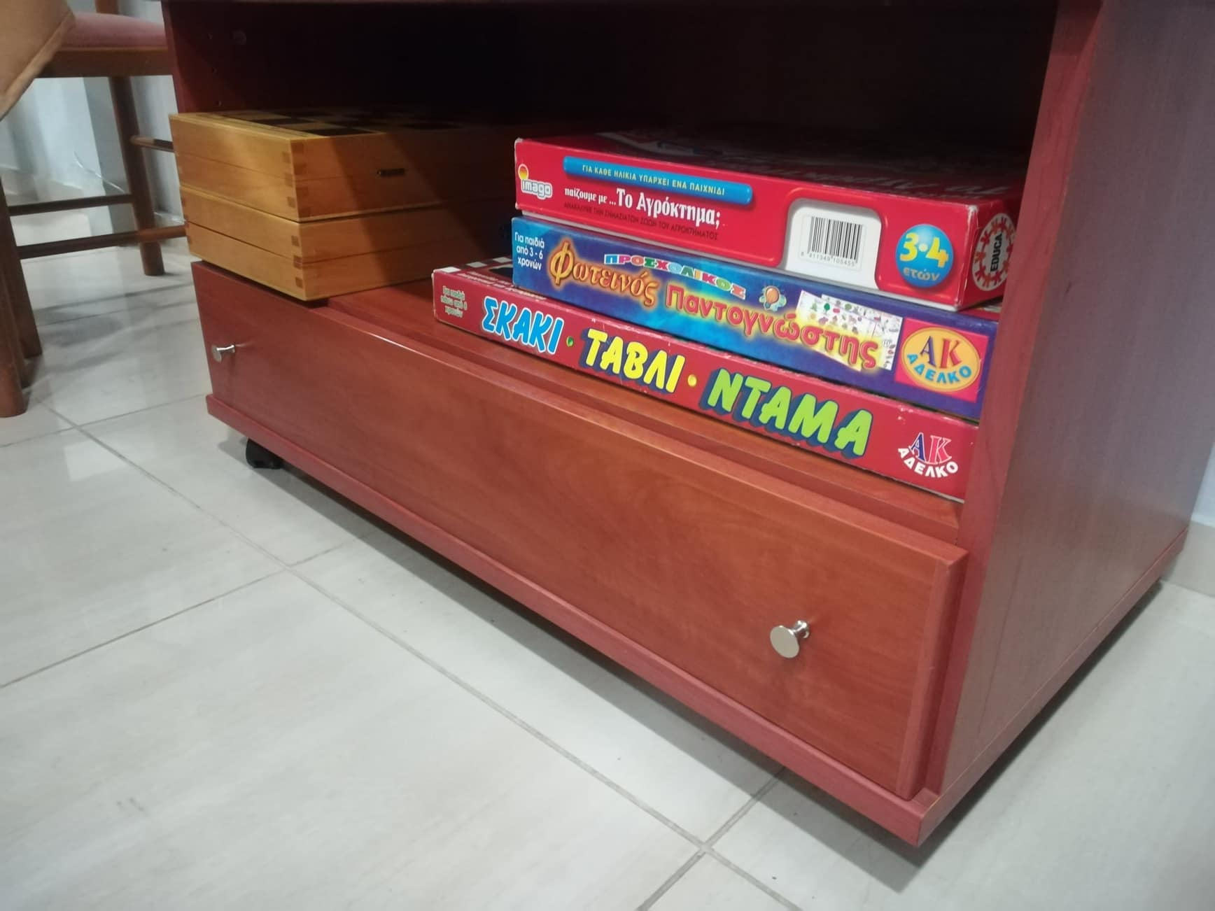
Σιγά σιγά άρχισε να μαζεύεται ο κόσμος. Με το που έμπαιναν μέσα μας χαιρετούσαν και πολλοί μας ρωτούσαν ποιοι είμαστε, τι ακριβώς θέλουμε να κάνουμε. Ο καλοσυνάτος κύριος που προανέφερα κάθισε αρκετή ώρα μαζί μας στο σαλονάκι λέγοντάς μας διάφορα πράγματα για την θρησκεία τους αλλά και για την τελετή. Όταν μαζεύτηκε ο κόσμος και ο απαιτούμενος αριθμός των δέκα ανδρών που χρειαζόταν για την τέλεση του Sabbath μας είπαν πως μπορούμε να περάσουμε στον χώρο της συναγωγής.
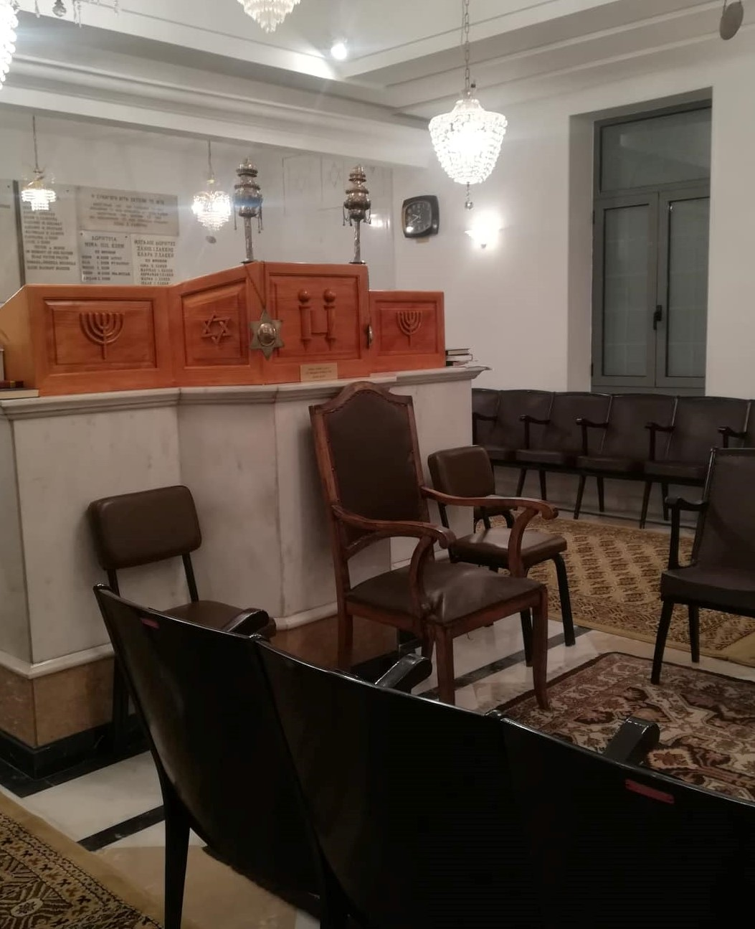
Μας είπαν εξ’ αρχής πως θα πρέπει να είμαστε από τη μια πλευρά του χώρου οι γυναίκες και από την άλλη οι άνδρες, κάτι που δεν μου προκάλεσε καμία εντύπωση καθώς θεωρητικά το ίδιο ισχύει και στις ορθόδοξες χριστιανικές εκκλησίες. Εντύπωση μου έκανε ωστόσο το γεγονός ότι παρόλο που υπήρχαν πολύ περισσότερες γυναίκες μόνο τρεις παρακολούθησαν την τελετή και όλοι οι υπόλοιποι ήταν οι άνδρες. Πριν ξεκινήσει η τελετή μας έδωσαν βιβλιαράκια με την ελληνική μετάφραση για να μπορούμε να παρακολουθήσουμε, βιβλιαράκια που πήραν και πολλοί από τους πιστούς που δεν γνώριζαν εβραικά.
Ήταν ιδιαίτερα δύσκολο για μένα να παρακολουθώ τα λόγια καθώς ο ρυθμός ήταν πολύ γρήγορος, ανά διαστήματα όμως ένας άλλος κύριος γυρνούσε και μας ενημέρωνε σε ποια σελίδα πρέπει να γυρίσουμε καθώς πολλοί ψαλμοί παραλείπονταν και γυρνούαμε πίσω μπρος στην σειρά του βιβλίου. Όταν κάποια στιγμή χτύπησε ένα κινητό κατά τη διάρκεια της τελετής έπιασα έναν κύριο που καθόταν απέναντί μου, αμέσως να με κοιτάει αυθόρμητα πολύ αυστηρά. Μόλις κατάλαβε πως δεν ήταν δικό μου το κινητό αλλά ενός άντρα μεγάλου σε ηλικία χαμήλωσε το βλέμμα του. Έχοντας μπροστά μου το βιβλίο με τις συλλαβές των ψαλμών με ελληνικούς χαρακτήρες, παρασύρθηκα από τη μέση της τελετής και επαναλάμβανα από μέσα μου στον ίδιο ρυθμό ό,τι άκουγα.
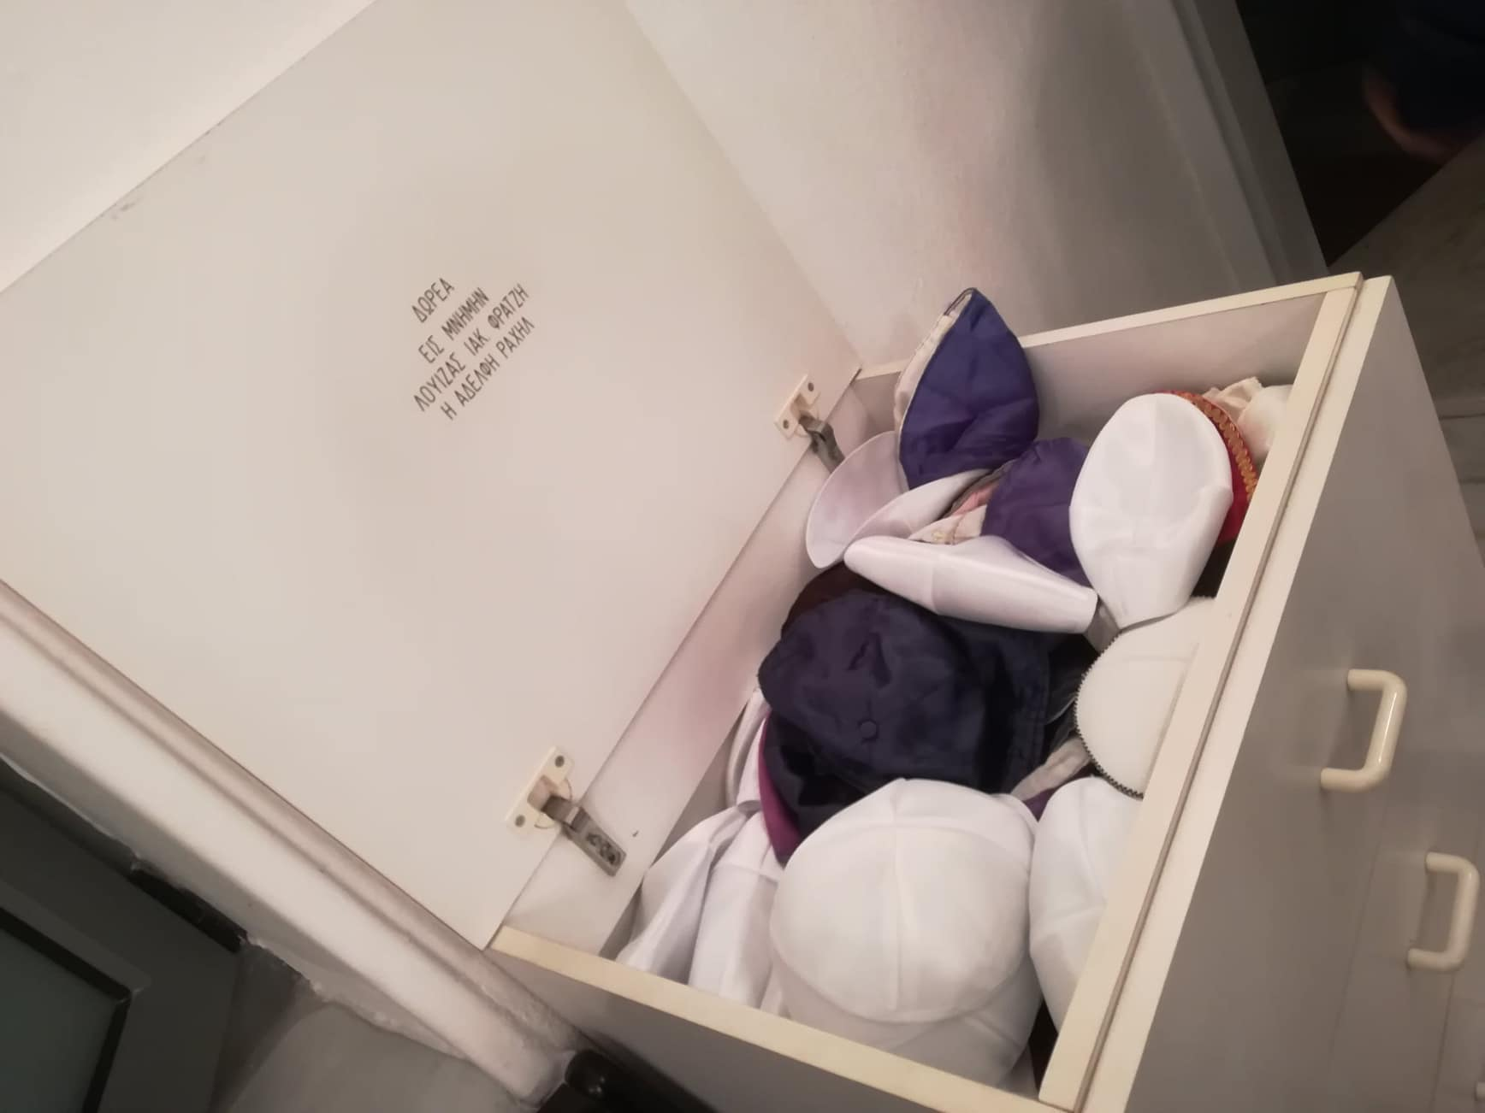
Όταν η τελετή τελείωσε, όλοι έδωσαν τα χέρια ο ένας στον άλλον λέγοντας «Shabbat Shalom»,κάποιοι ευχήθηκαν και σε μας με τον ίδιο τρόπο και μεις ανταποδώσαμε την ευχή. Αμέσως μετά μας προσκάλεσαν στην αίθουσα που βρισκόμασταν πριν την τελετή για φαγητό. Αφού διάβασαν κάποιες ευχές μας έδωσαν από ένα αυγό και ένα κομμάτι ψωμί στο οποίο ρίξαμε λίγο αλάτι πριν το φάμε όπως ορίζει το τελετουργικό. Μετά μας πρόσφεραν από μια μερίδα κρέας με πατάτες και σαλάτα. Κατά τη διάρκεια του φαγητού μιλούσαμε με όσους καθόμασταν στο ίδιο τραπέζι για διάφορα θέματα που δεν είχαν καμία σχέση με τη θρησκεία ή την τελετή. Η κυρία Λούνα έκλεψε την παράσταση με τις ιστορίες της ζωής της, τις οποίες επανέλαβε 3-4 φορές. Έμοιαζε σαν να βρισκόμαστε σε κυριακάτικο οικογενειακό τραπέζι. Όταν τελειώσαμε το φαγητό μας κέρασαν από ένα σοκολατάκι που είχε φέρει νωρίτερα κάποια κυρία. Οι περισσότεροι μετά το φαγητό είχαν φύγει οπότε θεωρήσαμε πως είχε έρθει η ώρα να φύγουμε και μεις.Μας αποχαιρέτισαν λέγοντας μας πως μπορούμε να ξαναπάμε όποτε το επιθυμούμε.
